
JIANGXI AGRICULTURAL UNIVERSITY
Java Web 实训项目



题目： 物料管理系统的设计与实现

学 院： 计算机与信息工程学院
姓 名： 张元杰
学 号： 20162421
专 业： 计算机科学与技术
班 级： 计科1603班
指导教师： 欧阳文臣

二0一 九 年 六 月

目录
摘要 I
Abstract II
1 绪论 1
1.1 开发背景和意义 1
1.2 系统开发关键技术与开发环境 1
1.2.1 WEB语言 1
1.2.2 SSM框架 1
1.2.3 javaScript与jquery 2
1.2.4 Apache服务器 2
1.2.5 MySQL数据库 2
1.2.6 系统开发环境 2
2 可行性分析 3
2.1 技术可行性 3
2.2 经济可行性 3
2.3 社会可行性 3
3 系统需求分析 4
3.1 功能性需求分析 5
3.1.1 登录模块 5
3.1.2 首页模块 5
3.1.3 入库模块 5
3.1.4 出库模块 5
3.1.5 产品信息修改模块 5
3.1.6 新产品入库模块 5
3.2 非功能性需求分析 6
3.2.1 安全性 6
3.2.2 可靠性 6
3.2.3 易用性 6
3.2.4 维护性 6
3.2.5 可移植性 6
3.3 系统优势 7
4 项目数据库设计 8
4.1 数据库的选择与创建 8
4.2 系统全局E-R图 8
4,3 数据库E-R图 8
4.4 数据表设计 12
5. 项目系统详细数据 15
5.1 系统流程及开发流程 15
5.2 视觉设计 15
5.3 前端交互设计 15
5.4 主要功能模块实现 16
5.4.1 登录板块 16
5.4.2 首页模块实现 19
5.4.3 管理员管理板块 21
5.4.4 入库管理模块 22
5.4.5 出库管理模块 24
5.4.6 新产品入库模块 26
5.4.7 其它模块 28
6. 项目系统测试 33
6.1 测试环境 33
6.2 测试方法 33
6.2.1 用户界面测试 33
6.2.2 单元测试 33
6.2.3 性能测试 33
6.2.4 回归测试 33
6.2.5 验收测试 33
6.3 浏览器测试 34
7. 结论与展望 35
7.1 结论 35
7.2 后期展望 35
参考文献 36

摘要

改革开放以来，社会的迅速发展使得人们的生活环境发生了巨大的改变。生活节奏的加快，对物质要求的提高，要求便捷迅速，对有益的学习性信息的渴望等等。“物料库存管理系统的设计与实现”这份项目的初衷便是以快捷简单的方式向人们提供物料库存管理的功能，避免人们在管理库存的过程中浪费大量的宝贵时间
社会的不断发展随之带来的是互联网的“蔓延”性的普及，计算机和网络技术已经将人们带入了信息时代。网络拉近了世界各地的距离,使地球缩小成“村”。该项目平台的信息来源是广大库存管理员根据实际记录的相关库存信息，流向的终点亦是那些管理库存信息的其他管理员，而物料信息的管理也随着互联网的延展性逐渐延展整个世界，而不局限与某个方面某个地区。
在这个平台上管理员可以管理库存中所有产品的信息，入库、出库、新产品入库、产品信息修改等等。其他管理员能够查询该系统中所有的库存信息。
该系统项目开发主要是丰富的前端页面配合部分的后台功能，主要包括登录功能板块，首页板块、出库板块、入库板块、修改板块、新产品入库板块。经过需求分析，在此的基础上提出了系统的总体设计方案及各模块的详细设计，对每个页面的设计都进行了详细设计。
该网站系统使用了HBuilder、Eclipse编辑器、wamp集成环境，数据存储用了mysql，前端使用h5，希望这个系统可以如设计初衷为人们的生活带来信息共享的便利，以及记录生活美好时刻。
关键词: 物料管理系统；WEB；Eclipse编辑器；wamp集成环境

Abstract

Since the reform and opening up, the rapid development of society has made tremendous changes in people's living environment. The quickening pace of life, the improvement of material requirements, the requirement of convenience and speed, the desire for useful learning information and so on. The original intention of the project "Design and Implementation of Material Inventory Management System" is to provide people with the function of material inventory management in a quick and simple way, so as to avoid wasting a lot of precious time in the process of inventory management.
The development of society brings about the spread of the Internet, Computer and network technology has brought people into the information age. The Internet has brought the world closer together, reducing the earth to "village", The information source of the project platform is the related inventory information recorded by the general inventory managers. The end point of the flow is the other managers who manage the inventory information. With the extension of the Internet, the management of material information gradually extends to the whole world, not limited to a certain area.
The project development of this system is mainly the background function of the rich front-end page matching part, which mainly includes the login function board, the home page board, the outgoing board board, the inputting board, the modifying board and the new product inputting board. After requirement analysis, the overall design scheme of the system and the detailed design of each module are put forward, and the design of each page is designed in detail.
The website system uses HBuilder, Eclipse editor, Wamp integrated environment, MySQL for data storage and H5 for front-end. It is hoped that this system can bring convenience for information sharing and record happy moments of life as originally designed.

Keywords: Material Management System; WEB; Eclipse; wamp.

绪论

开发背景和意义
社会的快速发展让人们生活得越来越好的同时也加快了人们的生活节奏，人们越来越重视对时间的利用，也对生活质量有了更高的要求。大多人们都希望更快更方便对相应的库存进行管理。人们经常在寻找信息的过程中、管理库存信息的过程中浪费不少的时间，并且无法获取到有用的信息。那么这个系统就正好提供了这个平台，便捷、简单、管理与记录。
实际上，人们若单独的用记事本的方式对相应的库存进项各种各样的管理，则需要花费很长的时间，并且具有很大的易错性，产生很大的时间浪费以及资源浪费。
互联网的世界普及型，让当代人们的整个认知更深更广，库存管理系统简单、方便的实现了对库存信息的管理，减少大量的人力、财力，减轻了人们的大多数负担。

1.2 系统开发关键技术与开发环境

1.2.1 WEB语言
WEB前端开发的前身是网页制作，但随着这些年IT技术的改革与迅速发展，WEB前端开发不再只是当年稚嫩的模样，它的目的不再是网页，它的技术也不再仅仅局限于css、html以及ps。如今的WEB前端开发技术已经十分成熟，各种图标库，插件库，各种开发语言(如：js，jq，bootstrap)已经是开发入门比掌握的语言，各种框架(如：view,node)已经可以运用WEB技术实现登录和后台，对于一个成熟的WEB前端工程师，还需要掌握php,mysql等后台技术，毕竟没有优秀的后台开发技术不是一个好的前端开发。

1.2.2 SSM框架
SSM（Spring+SpringMVC+MyBatis）框架集由Spring、SpringMVC、MyBatis三个开源框架整合而成，常作为数据源较简单的web项目的框架。其中spring是一个轻量级的控制翻转（IoC）和面向切面（AOP）的容器框架。SpringMVC分离了控制器、模型对象、分派器以及处理程序对象的角色，这种分离让它们更容易进行定制。MyBatis是一个支持普通SQL查询，存储过程和高级映射的优秀持久层框架。

1.2.3 javaScript与jquery
javaScript是一种非常松散的面向对象语言，也是WEB开发中极受欢迎的一门语言^{[3]}，轻量级，基于对象，基于浏览器内核以及事件驱动的客户端脚本语言，毫不夸张的说，它是整个WEB前端开发的核心技术。Js语言的弱类型使得js的编程更加随性不被语法束缚过多而更加注重逻辑。不论是目前最流行的主流框架vue、node还是react它们的核心技术依旧是javascript语言。Js具有相对安全、跨平台、事件驱动等众多优点
接下来介绍的jquery是目前最流行的轻量级javascript库，它的轻量级是其他同类js库不及的，服务器压缩后的jquery仅20kb上下的大小。若用一句话形容jquery，那便是“用最少的代码做最多的事”。Jquery在js的基础上对其进行了封装，使得原先的代码编程量在jquery这里只需要几句代码便可解决，并且解决了js在各主流浏览器的兼容问题。具有可扩展性强，允许在命名空间上增加新函数、ajax支持、跨浏览器等众多优点

1.2.4 Apache服务器
Apache是目前最流行的WEB应用服务器之一和开放源码的HTTP服务器，据统计，它在世界上的使用率排名第一，几乎可以在所有广泛使用的计算机上运行。具有快速可靠以及通过API扩展等优点

1.2.5 MySQL数据库
和其他数据库系统相比，MySQL有点与众不同。MySQL并不完美，却足够灵活，能够适应高要求的环境，例如Web类应用。同时，MySQL既可以嵌入到应用程序中，也可以支持数据仓库、内容索引和部署软件、高可用的冗余系统、在线事务处理系统（OLTP）等各种应用类型。^{[2]}

1.2.6 系统开发环境
数据库：MYSQL数据库；
开发环境：WAMP集成环境；
代码编辑器：HBuilder、Eclipse编辑器；
调试工具：chrome调试工具。

2 可行性分析

2.1 技术可行性
通过调查，同类的库存管理系统不少，但是许多系统平台会存在恶性购买的问题。例如：需要购买平台vip来让自己拥有更多的功能，而不是根据平等的权利。从某方面而言，已经失去库存管理的本质，并且各种绑定关注其他广告的恶性设定会给用户带来强烈的不适感。
该系统项目为了避免给用户带来不良的体验效果，不存在以上的恶性设定。为了让用户对平台快速了解，在页面设计上采用的分模块的形式，用户在相应的模块了解相应的信息，且页面设计简单仔细模块与模块之间结构清晰花里胡哨，可以给用户在视觉及使用上带来平易舒适的体验感。
该产品使用十分容易上手，用户使用门槛不高，有效减少用户对该平台的摸索时间。另一方面，该系统可以兼容目前较高版本的各主流浏览器，而不是当方面依赖某个浏览器束缚系统使用环境。

2.2 经济可行性
该网站目前还属于开发阶段初期，虽前期在设计、在开发投入了大量时间，但是从经济角度而言，投入成本较低，并未投入和浪费大量的人力成本，目前该系统配置在电脑上，在wamp集成环境和Apache启动的基础上便可直接浏览及使用该网站。Mysql数据库中的数据不算太大，随着系统的完善与迭代可以逐渐引入赞助，网站的后期维护简单，省时省力，所以从经济角度而言是可行的。
另一方面，该系统随着了解度的扩大，它的隐形存在价值将逐渐显示出来。该系统有良好的使用环境，不存在任何的恶性捆绑，可以给用户带来十分舒适的好感度。

2.3 社会可行性
系统的页面设计符合道德标准以及大众审美，不会为广告收益使用一些让用户视觉反感不适的图片和广告。系统的初衷便是为广大互联网用户提供便利的信息共享平台，提高大众的欣赏审美以及视野宽度。随着系统的推广，和在库存管理用户圈中口碑的提高，该系统可以带来良好且循环性的良性社会影响力。

3 系统需求分析

从软件工程的理论基础出发理解，需求分析在整个软件生命周期中是最重要的一个阶段。软件需求分析报告的质量对软件开发的前期功能设计和后期维护以及扩展等影响是非常深远，它的存在意义十分巨大。高质量的软件需求分析对软件的整个开发过程将起到事半功倍的作用，有句话说的好，“磨刀不误砍柴工”。若前期无法准确用户需求和产品功能需求，后续的需求修改将会导致和带来一定程度甚至巨大的损失。
该系统分为多个模块，图3-1是该系统功能分析图。
物料管理系统需求分析
登录
首页
入库
登录验证失败从定向登录页
登录验证成功跳转首页
所有产品信息列表及操作
入库、出库查询
管理员管理
根据关键字查询产品
新产品入库
添加商品入库
添加供应商
出库
控制商品出库
新产品入库
添加新商品入库
添加大类、小类
产品修改
修改产品信息
添加大类、小类
图3-1是系统功能分析图

3.1 功能性需求分析

3.1.1 登录模块
在登录模块，首先应该要注意安全性。除了登录界面，地址栏直接输入URL是无法直接进行相关操作的，必须进行登录步骤验证用户身份信息。若登录信息验证失败则需要重定向回登录页面，再次执行相关步骤。若登录验证成功则跳转进入首页，若一天内，输错密码5次，则系统自动将该管理员状态设为冻结，一天内不能登录系统。

3.1.2 首页模块
首页包含产品相关信息表，管理员名称，首页具有查询、入库查询、出库查询、新产品入库等相关模块。点击各模块可进入相应的大内容模块以查看更多。首页充分利用设计规划好每个区块，向用户提供各个方面最新最及时的信息，并实现各个模块的跳转。

3.1.3 入库模块
入库模块主要是给管理员提供控制产品入库的功能。该模块主要包括两个功能部分，一个是添加供应商，一个是提交产品入库。在添加供应商区块，可跳转至添加供应商界面，进而实现添加新的供应商等详细内容。在提交产品入库区块可以根据产品名称，输入相关数量、单价、经办人、供应商等详细信息，进行提交到数据库中。

3.1.4 出库模块
出库模块即是产品出库相关处理的模块，该模块根据管理员输入的数量预计经办人的名称进行产品出库操作，提供熟练检查功能，即若输入数量必须大于0，并且小于该产品的库存数量。管理员提交成功后可以在出库记录界面查看出库结果。

3.1.5 产品信息修改模块
随着产品的增多，以及产品使用过程中容易出现错误。为了符合管理员以及用户目标的需求，该模块提供对产品信息进行修改的功能。并且提供添加大类、小类的功能等，提交成功后跳转至首页界面查看修改结果。

3.1.6 新产品入库模块
新产品入库模块就是添加新的商品入库。产品名称必须是唯一的，名称尽量详细。该模块还提供添加大类、小类的区块，可以跳转至相应界面实现相应的功能。信息填写完整正确后，跳转至首页界面进行查看入库结果。

3.2 非功能性需求分析

3.2.1 安全性
（1）没有登录的用户不允许查看库存信息，也不能对库存进行任意的操作
（2）任何管理员只有在满足状态不为冻结的情况下登录物料管理系统
（3）任何管理员都不允许直接输入URL进入系统，否则重定向回首页。只有状态合法的管理员在前台成功登录了以后，才能进入系统进行一些操作，如修改管理员个人信息等

3.2.2 可靠性
所谓可靠性，我的理解是当网站发生某种故障，该平台具有相对的容错率，适时调整情况而不至给用户带来困扰和损失，在发生错误时可以快速恢复至原先状态。在系统正式发布之前会进行各种功能测试。

3.2.3 易用性
该系统必须具备易用易理解易操作等基本特点，以便用户快速了解系统项目的核心所在，为系统潜在口碑的影响力做基础。要求系统的模块规划合理，用户学习了解该系统的时间较短，操作及运行效率高，浏览内容简单快速避免在找寻信息中浪费不必要的时间。

3.2.4 维护性
要求项目的开发必须遵循模块化与分层的思想，将系统中的业务逻辑有规划地分成若干个以业务逻辑为单元的相互独立并且易于理解的模块，即函数或者方法，这样在后期系统的迭代中便更加利于维护。一些特殊的模块，像全局资源的访问，必须最好相应对策，最好只保证共享可读性，不被修改或者覆盖。其次，避免代码的重复性，消除代码的冗长性是很有必要的操作。只有在开发前期精益求精代码的质量，才能避免后期维护带来的各方面损失，提高系统项目的维护性，节约维护成本。

3.2.5 可移植性
避免模块化过程中对代码的封装传递过多的参数，精炼代码逻辑，提高函数通用性，设计模块化定要避免高耦合情况的出现。系统运行的环境，开发的环境甚至是前端页面的展示均要求适应各个环境或者主流浏览器。在后期增改功能需求时才能提高整个项目的可移植性，而不是脱离原先环境、改动页面或者改动需求原先项目就出现打乱获瘫痪的情况。

3.3 系统优势
（1）良好的页面设计：前端页面是一个系统项目中与用户接触最直接最重要的部分，将直接影响用户视觉上的第一眼好感，良好的点击悬浮请求页面效果设计会直接影响用户的体验感。本系统项目的前端设计，结构分层清晰，简单舒适又不缺大气感是给人最直观的感受，避免图片的压缩堆积造成用户的视觉疲劳，也不会使用引起人不适感的效果与图片。
（2）本系统不依赖任何第三方的环境，可移植性高，运行环境简单。只要你的计算机具备相应的集成环境的软件和浏览器便可以直接运行项目查看运行效果
（3）本系统同时为了保证用户的信息安全采取相应的措施，同意并遵循系统相关安全条款才允许成为系统的合法用户，进行相应的操作，保证了用户的信息和发布的信息的权益。

项目数据库设计

4.1 数据库的选择与创建
该项目系统存储数据的数据库是WAMP集成环境（PHP+Apache+MYSQL）下的MYSQL数据库，数据库名称为kuncun，打开数据库管理工具Navicat for MySQL，根据用户名’root’与密码”root”连接数据库，由于服务器在本机，所以我们连接的是localhost。

4.2 系统全局E-R图
E-R图就是实体联系图，程序设计初期便需要通过实体联系图来确定实体与实体之间的相互关系，实体联系图能够清晰无误地表达出程序的结构，它是描述现实世界与概念模型最有效的方法之一。其中，“矩形框”表示的是实体，“椭圆图标”表示的则是实体属性，用“实心线段”将属性与相应的实体链接起来，此模型的组成包括以上三个方面：属性、实体、联系。结合该项目路系统概念模型的特点以及设计方法，建立E-R模型图如下。
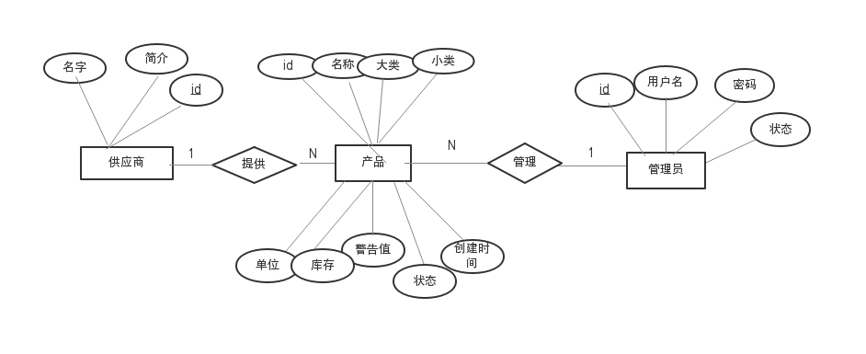
图4-1 总体E-R图

4,3 数据库E-R图
- 管理员实体主要用于存储管理员ID、管理员名称、管理员密码、管理员状态、累积登录失败次数、登录失败时间等信息。
管理员实体属性图如图4-2：
t_admin
id
time
pwd
state
name
count
图4-2 管理员实体属性图
（2）大类实体主要用于大类ID、大类名称、大类状态等信息。
大类实体属性图如图4-3：
图4-3 大类实体属性图
t_bigtype
id
name
state
（3）入库产品实体主要用于入库产品ID、入库产品名称、入库数量，单价，总价格，经办人，供应商，入库时间等信息。
入库产品实体属性图如图4-4：
图4-4 入库产品实体属性图
t_input
id
pname
pcount
dprice
name
annt
inputtime
（4）出库产品实体主要用于存储出库产品ID、出库产品名称、出库数量，价钱，经办人，出库时间等信息。
出库产品实体属性图如图4-5：
t_output
oid
pcount
price
name
annt
outputtime
图4-5 出库产品实体属性图
（5）产品实体主要用于存储产品ID、产品名称、所属大类ID，所属小类ID，单位、数量、预警值、状态、记录创建时间等信息。
产品实体属性图如图4-6：
图4-6 产品实体属性图
t_products
id
count
bid
sid
name
units
createtime
wvalue
state
（6）供应商实体主要用于存储供应商ID、供应商名称，供应商简介等信息。
供应商实体属性图如图4-7：
图4-7 供应商实体属性图
t_provider
pid
intro
pname
（7）小类实体主要用于存储小类ID、小类名称，小类所属的大类ID，小类状态等信息。
小类实体属性图如图4-8：
图4-8 小类实体属性图
t_smalltype
id
bid
name
state

4.4 数据表设计
本章节将重点描述系统开发过程中所用到的数据库表单，内容包括了表单的功能、字段以及各字段的介绍等等，在遵守设计规则的前提下，本系统的数据表设计如下。
- 管理员信息表专门用来保存系统管理员的基本信息，表所示。
表4-1 管理员信息表（t_admin)
字段名 | 字段类型 | 字段长度 | 是否允许为空 | 是否为主键
id | int | 2 | 不允许 | 是
name | varchart | 30 | 不允许 | 否
pwd | varchar | 32 | 不允许 | 否
state | int | 1 | 不允许 | 否
count | int | 1 | 允许 | 否
time | datetime | 0 | 允许 | 否
- 大类信息表专门用来物料所属大类的基本信息，表4-2所示。
表4-2大类信息表（t_bigtype）
字段名 | 字段类型 | 字段长度 | 是否允许为空 | 是否为主键
id | int | 5 | 不允许 | 是
name | varchar | 20 | 允许 | 否
state | int | 2 | 允许 | 否
- 入库信息表专门用来保存入库产品的基本信息，4-3所示。
表4-3 入库信息表（t_input）
字段名 | 字段类型 | 字段长度 | 是否允许为空 | 是否为主键
id | int | 11 | 不允许 | 是
name | varchar | 50 | 允许 | 否
pcount | int | 8 | 允许 | 否
dprice | decimal | 10 | 允许 | 否
price | decimal | 15 | 允许 | 否
annt | varchar | 20 | 允许 | 否
pname | varchar | 50 | 允许 | 否
inputtime | detatime | 0 | 允许 | 否
- 出库信息表专门用来保存系统出库产品的基本信息，表-4所示。
表4-4 出库信息表(t_output)
字段名 | 字段类型 | 字段长度 | 是否允许为空 | 是否为主键
oid | int | 11 | 不允许 | 是
name | varchar | 200 | 允许 | 否
pcount | int | 8 | 允许 | 否
price | decimal | 10 | 允许 | 否
annt | varchar | 20 | 允许 | 否
outputtime | datetime | 0 | 允许 | 否
- 产品信息表专门用来保存产品的基本信息，表-5所示。
表4-5 产品信息表(t_products)
字段名 | 字段类型 | 字段长度 | 是否允许为空 | 是否为主键
id | int | 5 | 不允许 | 是
name | varchar | 200 | 允许 | 否
bid | int | 5 | 允许 | 否
sid | int | 5 | 允许 | 否
units | varchar | 10 | 允许 | 否
count | int | 8 | 允许 | 否
wvalue | int | 4 | 允许 | 否
state | int | 2 | 允许 | 否
createtime | datetime | 0 | 允许 | 否
- 供应商信息表专门用来保存系统各个供应商的基本信息，表-6所示。
表4-6 供应商信息表(t_provider)
字段名 | 字段类型 | 字段长度 | 是否允许为空 | 是否为主键
pid | int | 11 | 不允许 | 是
pname | varchar | 50 | 允许 | 否
intro | varchar | 200 | 允许 | 否
- 小类信息表专门用来产品所属小类的基本信息，表-7所示。
表4-7 小类信息表(t_smalltype)
字段名 | 字段类型 | 字段长度 | 是否允许为空 | 是否为主键
id | int | 5 | 不允许 | 是
name | varchar | 100 | 允许 | 否
bid | int | 5 | 允许 | 否
state | int | 2 | 允许 | 否

项目系统详细数据

5.1 系统流程及开发流程
一个完整的pc端系统网站从想法概念到实现是需要经历一个漫长的过程的，其中包括了多个环节，例如用户调研，产品原型设计，交互设计到UI界面设计，产品开发，测试以及维护等等。
该项目系统的流程首先从登陆注册开始，未成功登录成为该系统的合法用户之前，无法进行多项的权限操作，如回复功能和发布功能。若用户无法登陆，首先检查是否注册，若尚未注册个人信息，则先注册再登陆，若登录验证失败则重定向回登录页面，若验证成功则跳转进入首页。再首页将清晰展示读书、影视、商城、有聊、目的地五个板块，点击首页面的文字提示进入相应的五个大模块。

5.2 视觉设计
通常来说，视觉的设计会穿插在整个设计流程当中，每个页面每个模块都要根据它的构图节后进行重新色彩搭配，图标风格的设计，动画交互设计，以确保每个模块每个界面都简洁美观，让用户视觉舒适。视觉设计最主要的三块内容部分就是配色方案，图标风格，和切图的完整性。

5.3 前端交互设计
用户体验不仅是视觉上的东西，从开始看到，到用手触碰，再到大脑的思考，最后是心理的感受等，这一系列的程式才是用户体验。^{[4]}
众所周知，前端是整个项目系统中与用户最直接接触的部分，她将直接影响用户的体验感。接下来我将举几个例子说明前端交互对我们上网体验感的重要性以及最直观得影响。我想最需要在交互方面下心思精益求精的应该要属于游戏尤其是3D游戏。用户仅仅只是通过手指对触摸屏的触摸或者是对鼠标的点击，隔着距离看上屏幕上的游戏英雄便能深入其境。仿佛自己是游戏里的角色明显感受到角色速度的减慢或者加快、跳起、蹲下等等的动作变化，这就是良好的用户体验感，一切自然不生硬。在前端页面中也需要这样的交互设计来提高用户的使用体验感，例如：列表的切换，充分利用缓冲与过度，使得列表与列表衔接自然，你想想，若是前一个都还没完全关闭，后一个列表就砰的一下跳出来，生硬的动画效果潜在地就会影响了用户的体验。

5.4 主要功能模块实现

5.4.1 登录板块
前面系统流程已经介绍到过登录的逻辑实现，登录验证失败重定向回登录页，登录验证成功则跳转进入首页面.

图5-1 登录界面
用户登录界面
输入登录信息，并登录
判断账号

判断密码

登录成功
进入物料管理系统
F
F

图5-2 登录功能流程图
(1)后台登录验证核心代码
//用户登录状态判断
Admin admin2 = as.selectOne(admin);
String name = admin.getName();
SimpleDateFormat sdf=new SimpleDateFormat("yyyy-MM-dd HH:mm:ss");
if(admin2==null){//表示找不到，登录失败
admin2 = as.selectByName(name);
if(admin2==null){//用户名错误
model.addAttribute("loginError","用户名不存在");
}else {
if(admin2.getCount()==0){//第一次登录失败，记录第一次登录失败的时间
as.updateFirstErrorLog(name);
model.addAttribute("loginError","密码错误");//传数据至jsp界面
}else {
Date now=sdf.parse(sdf.format(new Date()));
Date date1=sdf.parse(admin2.getTime());
System.out.println(now);
System.out.println(date1);
System.out.println(now.getTime()-date1.getTime()<24*60*60*1000);
model.addAttribute("loginError","密码错误");//传数据至jsp界面
if(admin2.getCount()>0&&admin2.getCount()<4){//登录密码错误，count加一
as.updateErrorCount(name);
model.addAttribute("loginError","密码错误");//传数据至jsp界面
}
if(now.getTime()-date1.getTime()<24*60*60*1000&&admin2.getCount()==4){
as.updateState(name);//设置count为5，并且设置状态为冻结，设置time为当前冻结的时间
model.addAttribute("loginError","一天内输错密码5次，账号冻结一天");//传数据至jsp界面
}
if(admin2.getCount()==5&&now.getTime()-date1.getTime()<24*60*60*1000){
model.addAttribute("loginError","该用户名因多次输入密码错误，已被冻结");
}
}
}
return "forward:/login.jsp";
}if(admin2.getState()==-1) {//账户被冻结的情况
Date now=sdf.parse(sdf.format(new Date()));
Date date1=sdf.parse(admin2.getTime());
System.out.println(now);
System.out.println(date1);
System.out.println(now.getTime()-date1.getTime()<24*60*60*1000);
if(now.getTime()-date1.getTime()>24*60*60*1000){
as.updateErrorState(name);//冻结时间超过一天，自动解冻
}
else{
model.addAttribute("loginError","用户被冻结");//传数据至jsp界面
return "forward:/login.jsp";
}
}
as.initLog(name);
model.addAttribute("admin",admin2);
request.getSession().setAttribute("admin",admin2);
(2)前台登录跳转核心代码
<form action="${pageContext.request.contextPath }/login.do" method="post" method="post" onsubmit="return checkForm()">
<table >
<tr>
<td><font color="white">用户名：</font></td>
<td><input id="userName" value="${loginName }" name="name" size="20"/></td>
</tr>
<tr>
<td><font color="white">密&nbsp;&nbsp;&nbsp;&nbsp;码：</font></td>
<td><input id="pwd" type="password" name="pwd" size="20"/></td>
</tr>
<!-- <tr>
<td>验证码：</td>
<td><input id="userName" name="userName" size="4"/>
<img src="image.jsp" alt="" onclick="this.src='image.jsp?id='+Math.random()">
</td>
</tr> -->
<tr><td></td></tr>
<tr>
<td colspan="2" align="center">
<input type="submit" value="登录"/>
&nbsp;&nbsp;&nbsp;&nbsp;&nbsp;
<input type="reset" value="重置"/>
</td>
</tr>
</table>
</form>

5.4.2 首页模块实现
首页部分主要是用于管理员管理库存的各项操作，例如产品入库、出库、新产品入库操作。如若登录的管理员为超级管理员，则还会有管理员管理操作功能。通过按钮，实现其它页面的跳转功能。
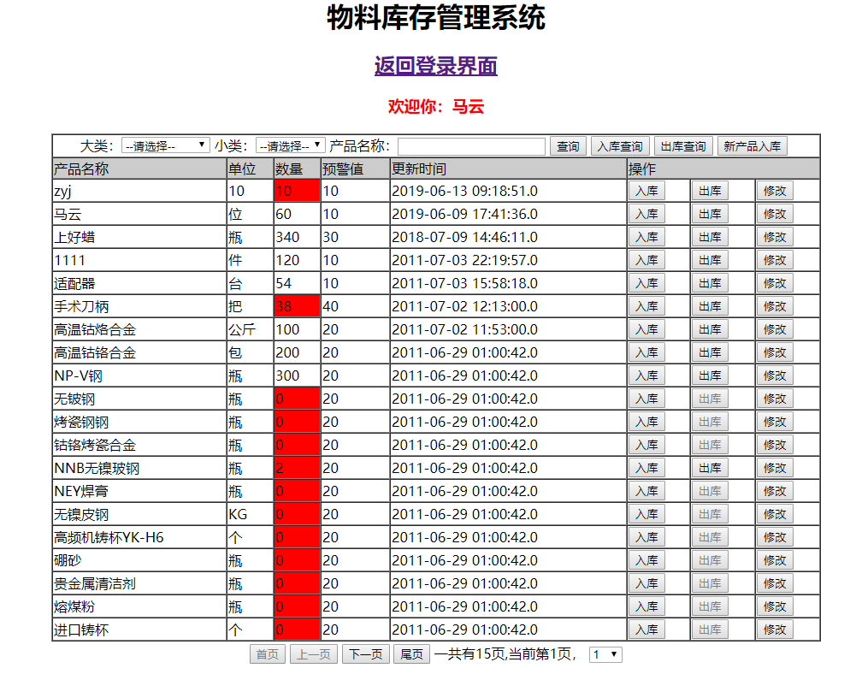
图5-3 首页界面效果图（图上右侧）
- 后台库存查看核心代码，首页界面采用了分页显示
@RequestMapping("/selectAll.do")
public String selectAll(Model model,Integer cp){
System.out.println("co:"+cp);

//给分页组件设置内容
pageUtils.setPageSize(20);
if(cp==null){
pageUtils.setCurrentPage(1);
}else {
pageUtils.setCurrentPage(cp);
}

pageUtils.setTotal(ps.selectCount());//设置总记录数
int pageTotal = pageUtils.getTotal()%pageUtils.getPageSize()==0?
pageUtils.getTotal()/pageUtils.getPageSize():
pageUtils.getTotal()/pageUtils.getPageSize()+1;
pageUtils.setPageTotal(pageTotal);//设置页数
List<Products> products = ps.selectAll(
new RowBounds((pageUtils.getCurrentPage()-1)*pageUtils.getPageSize(),
pageUtils.getPageSize()));

if(products == null){
model.addAttribute("msg","数据加载不到请重试");
}else {
model.addAttribute("pList",products);

model.addAttribute("p",pageUtils);
model.addAttribute("URL","selectAll.do");
}
List<Bigtype> bigtypes = bs.selectAll();
model.addAttribute("bigList",bigtypes);
return "index";
}
（2）前台库存列表核心代码
<tr bgcolor="#CCCCCC">
<td width="200">产品名称</td>
<td>单位</td>
<td>数量</td>
<td>预警值</td>
<td>更新时间</td>
<td colspan="3">操作</td>
</tr>
<c:forEach items="${pList}" var="p">
<tr valign="middle">
<td>${p.name}</td>
<td>${p.units}</td>
<c:if test="${p.wvalue>=p.count}">
<td bgcolor="red">${p.count }</td>
</c:if>
<c:if test="${p.wvalue<p.count}">
<td>${p.count }</td>
</c:if>
<td>${p.wvalue}</td>
<td>${p.createtime}</td>
<td>
<input type="button" value="入库" onclick="fun1(1,${p.id})"/>
</td>
<td>
<input type="button" value="出库" ${p.count==0?"disabled":""} onclick="fun1(2,${p.id})"/>
</td>
<td>
<input type="button" value="修改" onclick="fun1(3,${p.id})"/>
</td>
</tr>
</c:forEach>

管理员管理板块
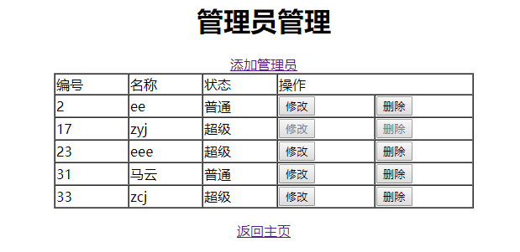
管理员管理界面由首页界面跳转而来，该界面内具有添加、删除、修改管理员功能，其中修改管理员只能修改管理员的状态，即超级、普通、冻结。不能对当时系统在线的管理员进行任何操作。
图5-4 管理员管理界面图
（1）后台核心代码
@RequestMapping("/showAdmin.do")
public String getAllAdmin(Model model) {
List<Admin> admins = as.findAllAdmin();
if(admins == null){
model.addAttribute("msg","数据加载不到请重试");
}else {
model.addAttribute("alist",admins);
}
return "showAdmin";
}
（2）前台管理员显示代码
<table width="500" cellspacing="0" border="1">
<tr>
<td>编号</td>
<td>名称</td>
<td>状态</td>
<td colspan="2">操作</td>
</tr>

<c:forEach items="${alist}" var="a">
<tr valign="middle">
<td>${a.id }</td>
<td>${a.name }</td>
<c:if test="${a.state == 1}">
<td>超级</td>
</c:if>
<c:if test="${a.state == 0}">
<tD>普通</td>
</c:if>
<c:if test="${a.state == -1}">
<tD>冻结</td>
</c:if>
<td>
<input type="button" value="修改" ${a.id==admin.id?"disabled":""} onclick="upd(${a.id})"/>
</td>
<td>
<input type="button" value="删除" ${a.id==admin.id?"disabled":""} onclick="del(${a.id})"/>
</td>
</tr>
</c:forEach>
</table>

入库管理模块
入库板块中包括产品入库操作、添加供应商操作。该界面由首页跳转而来，同时通过id绑定所选产品的名称，在入库界面里只读且无法修改。在该界面填写相关入库信息后，点击提交。
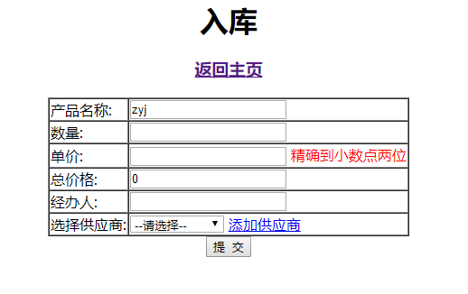
图5-5入库界面

（1）后台核心代码
@RequestMapping("/updateInCount.do")
public String updateInCount(Products products, Model model) {
ps.updateInCount(products);
return "forward:/selectAllInput.do";
}
（2）前台显示代码
<table width="" cellspacing="0" border="1">
<tr>
<td>产品名称:</td>
<td>
<input name="name" value="${p.name}" readonly="readonly"/>
</td>
</tr>
<tr>
<td>数量:</td>
<td>
<input name="pcount" id="pcount"/>
</td>
</tr>
<tr>
<td>单价:</td>
<td>
<input name="dprice" id="dprice" onblur="countPrice()"/>
<font color="red">精确到小数点两位</font>
</td>
</tr>
<tr>
<td>总价格:</td>
<td>
<input name="price" id="price" readonly="readonly" value="0"/>
</td>
</tr>
<tr>
<td>经办人:</td>
<td>
<input name="annt" id="annt"/>
</td>
</tr>
<tr>
<td>选择供应商:</td>
<td>
<select name="pname" id="pname">
<option value="0" selected>--请选择--</option>
<c:forEach items="${proList}" var="plist">
<option value="${plist.pname}">${plist.pname}</option>
</c:forEach>
</select>
<a href="addGys.jsp">添加供应商</a>
</td>
</tr>
<!-- <tr>
<td>选择供应时间:</td>
<td>
<input name="createtime" id="createtime" onclick='popUpCalendar(this,this,"yyyy-mm-dd")' readonly
size="8"/>
</td>
</tr> -->
</table>
<input type="hidden" name="pid" value="${p.id}"/>
<input type="hidden" name="count" value="${p.count}"/>
<input type="submit" value="提 交"/>

出库管理模块
出库板块中包括产品出库操作。该界面由首页跳转而来，同时通过id绑定所选产品的名称，在出库界面里只读且无法修改。输入出库数量必须大于该产品的库存量且必须大于0，在该界面填写相关入库信息后，点击提交。
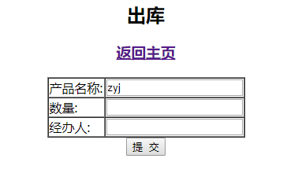
图5-6出库界面
（1）后台核心代码
@RequestMapping("/updateOutCount.do")
public String updateOutCount(Products products, Model model) {
ps.updateOutCount(products);
return "forward:/selectAllOutput.do";
}
（2）前台显示代码
<table width="" cellspacing="0" border="1">
<tr>
<td>产品名称:</td>
<td>
<input name="name" value="${p.name}" readonly="readonly"/>
</td>
</tr>
<tr>
<td>数量:</td>
<td>
<input name="pcount" id="pcount" value="" onblur="checkNum(this.value,${p.count})"/>
</td>
</tr>
<!--<tr>
<td>价格:</td>
<td>
<input name="price"/>*精确到小数点两位
</td>
</tr> -->
<tr>
<td>经办人:</td>
<td>
<input name="annt"/>
</td>
</tr>
</table>
<input type="hidden" name="price" value="0"/>
<input type="hidden" name="pid" value="${p.id}"/>
<input type="hidden" name="count" value="${p.count}"/>
<input type="submit" value="提 交"/>

新产品入库模块
新产品入库模块由界面跳转而来，包括添加大类、添加小类模块。在新产品入库时，产品名称尽量是唯一的，名称尽量详细。产品信息正确填写完整后点击入库，实现新产品入库操作。
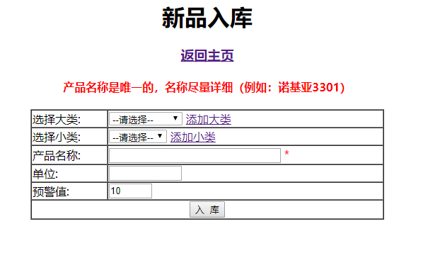

图5-7新产品入库界面
（1）后台核心代码
@RequestMapping("/insertProduct.do")
public String insertProduct(Products products, Model model) {
ps.insertProduct(products);
return "forward:/selectAll.do";
}
- 前台显示代码
<table width="500" cellspacing="0" border="1">
<tr>
<td>选择大类:</td>
<td>
<select id="bigtype" name="bid" onchange="changeTypes(this.value)">
<option value="0" selected>--请选择--</option>
<c:forEach items="${bigList}" var="bt">
<option value="${bt.id}">${bt.name}</option>
</c:forEach>
</select>
<a href="${pageContext.request.contextPath }/showInsertBigtype.do">添加大类</a>
</td>
</tr>
<tr>
<td>选择小类:</td>
<td>
<select id="smalltype" name="sid">
<option value="0" selected>--请选择--</option>
</select>
<a href="${pageContext.request.contextPath }/showInsertSmalltype.do">添加小类</a>
</td>
</tr>
<tr>
<td>产品名称:</td>
<td>
<input id="name" name="name" size="30"/>
<font color="red">*</font>
<span id="message"></span>
</td>
</tr>
<tr>
<td>单位:</td>
<td>
<input id="units" name="units" size="10"/>
</td>
</tr>

<tr>
<td>预警值:</td>
<td>
<input name="wvalue" value="10" size="4"/>
</td>
</tr>

<tr align="center">
<td colspan="2">
<input type="submit" value="入 库">
</td>
</tr>
</table>

其它模块
其它模块包括添加大类、添加小类、添加供应商、根据关键字查询产品、按名称分组查询出入库记录、修改库存中产品信息。这些模块与之前的模块相互作用，共同实现库存管理系统的各项功能。
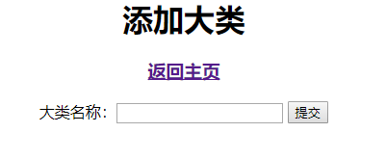
图5-8添加大类界面
（1）添加大类后台核心代码
@RequestMapping("/insertBigtype.do")
public String insertBigtype(Bigtype bigtype, Model model){
bs.insertBigtype(bigtype);
return "forward:/showInsertProduct.do";
}
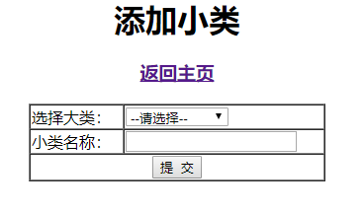
图5-9添加小类界面
（1）添加小类后台核心代码
@RequestMapping("/insertSmalltype.do")
public String insertSmalltype(Smalltype smalltype,Model model){
ss.insertSmalltype(smalltype);
return "forward:/showInsertProduct.do";
}
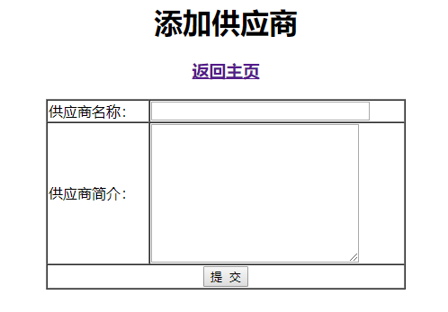
图5-10添加供应商界面
（1）添加供应商后台核心代码
@RequestMapping("/insertProvider.do")
public String insertProvider(Provider provider,Model model){
ps.insertProvider(provider);
model.addAttribute("msg","添加供应商成功！");
return "forward:/provider/showInsertProvider.do";
}

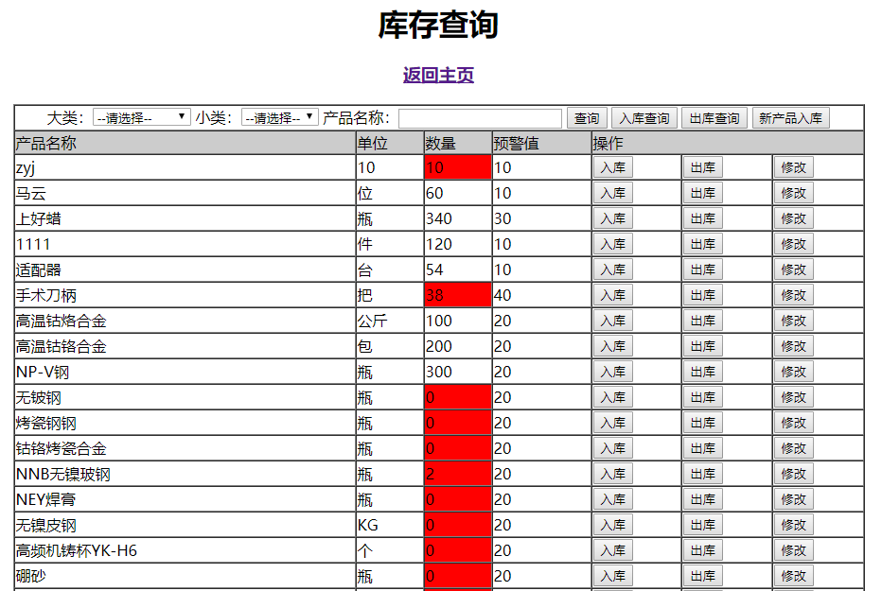
图5-11根据关键字查询产品界面
（1）库存查询后台核心代码
// 根据输入的关键字进行查询
@RequestMapping("/selectByKeyword.do")
public String selectByKeyword(Products product, Model model) {
List<Products> products = ps.selectByKeyword(product);
List<Bigtype> bigtypes = bs.selectAll();
model.addAttribute("bigList",bigtypes);
if(products==null){
model.addAttribute("msg","没有找到相关数据");
}else{
model.addAttribute("pList",products);
}
return "searchResult";
}

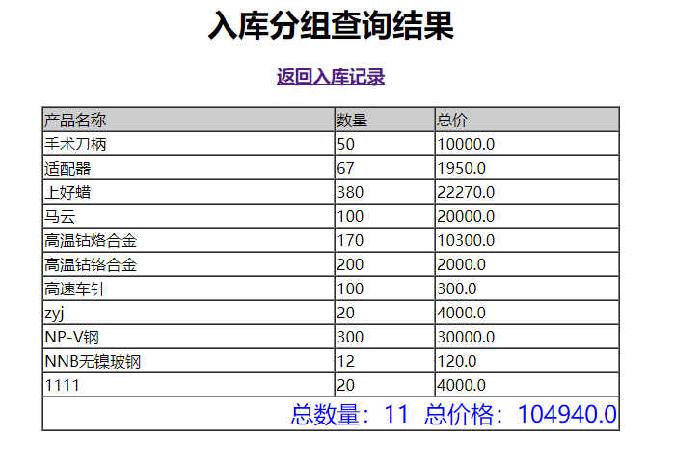
图5-12入库记录分组查询界面
（1）入库分组查询后台核心代码
@RequestMapping("/selectInByName.do")
public String selectInByName(Model model){
List<Input> inputs = is.selectInByName();
int countTotal=0;
double priceTotal=0;
if(inputs!=null){
for(Input input:inputs){
countTotal++;
priceTotal+=input.getPrice();
}
}
model.addAttribute("countTotal",countTotal);
model.addAttribute("priceTotal",priceTotal);
model.addAttribute("ilist",inputs);
return "groupByInputResult";
}

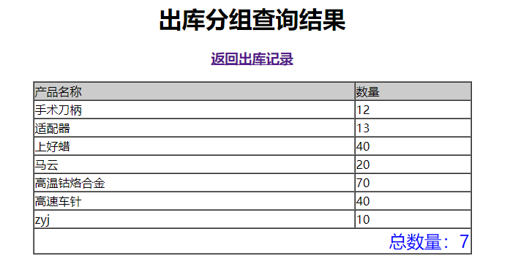
图5-13出库记录分组查询界面
（1）出库分组查询后台核心代码
@RequestMapping("/selectOutByName.do")
public String selectOutByName(Model model){
List<Output> outputs = os.selectOutByName();
int countTotal=0;
if(outputs!=null){
for(Output output:outputs){
countTotal++;
}
}
model.addAttribute("countTotal",countTotal);
model.addAttribute("olist",outputs);
return "groupByOutputResult";
}
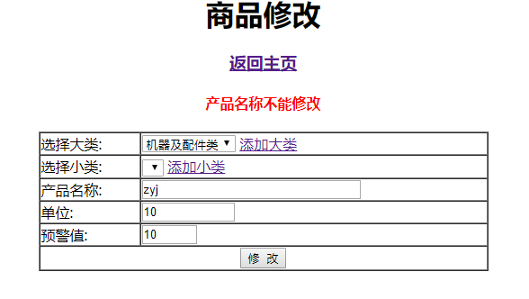
图5-14库存产品信息修改界面

（1）出库分组查询后台核心代码
@RequestMapping("/updateProduct.do")
public String updateProduct(Products products, Model model) {
ps.updateProduct(products);
return "forward:/selectAll.do";
}

项目系统测试

软件测试是什么？软件测试就是对项目开发过程的产品（编码、文档等）进行差错审查，保证其质量的一种过程。^{[9]}
系统测试毫无疑问是系统开发过程中一个至关重要的阶段，它的重要性体现在它是项目系统正式发布与上线之前保证系统质量和可靠性的最后关口，是整个项目系统开发过程的最后阶段。测试人员在系统成品之初根据需求文档制定测试计划并提交相应的测试用例。系统测试是一个漫长的过程，将伴随着整个系统生命周期，

6.1 测试环境
Windows10旗舰装机版64位操作系统下进行。

6.2 测试方法

6.2.1 用户界面测试
在依照ui设计图完成前端页面展示之后，便可以依照需求与设计图进行一波用户界面测试，检测前端页面是否符合客户要求，是否组合搭配完美，体验感良好不突兀以及input框等是否符合输入条件限制

6.2.2 单元测试
对脚本语言中的模块或者封装的方法等最小可验证的单元进行检查以及验证过，单元测试可以尽早发现出问题，但是单元测试具有一定的局限性，测试范围不广泛不全面，无法覆盖所有的执行路径。因此需要进行集成测试。

6.2.3 性能测试
性能测试通常包括负载以及压力测试两种。
性能测试通常是用于检测系统在反复使用的情况下是否还能满足需求上要求的性能指标，也能用于检测系统在运行过程中是否会发生内存泄漏之类的问题。

6.2.4 回归测试
在系统大概完成之时，要对项目系统依照测试计划完整地测试一遍整个项目并记录和提出bug反馈，在解决相应bug时，便可以进行回归测试了。

6.2.5 验收测试
在回归测试之后，当该版本的项目系统准备正式封版之前，进行最后一次整体的至上而下的详细测试，该测试步骤主要是针对用户需求、业务流程进行的正式的测试，以确定系统是否能够满足验收标准。

6.3 浏览器测试
（1）测试目的：由于该项目的重心偏向于页面设计和前台交互实现，于是浏览器测试便是测试的重中之重。
（2）测试对象：对目前互联网中的前七款浏览器进行测试
（3）测试结果如表6-1。
表6-1测试结果表
测试对象 | 测试内容 | 测试结果
Google | 系统前后台功能及页面 | 正常
QQ浏览器 | 系统前后台功能及页面 | 正常
UC浏览器 | 系统前后台功能及页面 | 正常
猎豹安全浏览器 | 系统前后台功能及页面 | 正常
Firefos | 系统前后台功能及页面 | 正常
搜狗高速浏览器 | 系统前后台功能及页面 | 正常
Internet Explorer11 | 系统前后台功能及页面 | 正常

结论与展望

在互联网大范围覆盖的加速时代背景下，人们的生活节奏也随之越来越快，这款基于库存管理的系统不论是设计它之时，还是到现在小出成品，它的初衷与意义都是在符合当代人们生活要求的前提下给人们带来一些创意用心非恶性盈利的库存管理平台，希望可以为广大仓库管理员带来一股不一样的清流。

7.1 结论
从思索自己的项目方向到如今的小有成果，一路过来，这就是个学习的过程。从某种意义上来说，这是第一个从设计理念到需求初稿、项目总体设计、页面设计、后台功能需求，然后逐个去完成再到后台的找bug改bug到最后的总结。一路走来学习到了很多优秀文献，精美的前端页面设计，以及尝试学习和接触不太擅长的后台和数据库。其次，论文的整套流程让我对大学的许多学习课程再次进行了回顾，也让我对不曾涉及的领域有个一个专研并使用的机会。总而言之，这就是个学习的路程，一路下来学习到了很多，自己也扎实了很多。

7.2 后期展望
到现在为止我们的项目已经算是有了一个1.0版本了，基本上可以满足用户的需求，但是随着互联网的不断发展以及为了更上这日新月异的时代的前进角度，我们的系统需要不断优化、更新、迭代，不断满足新的需求。这是一个漫长的过程，但是只要我们不忘这款项目的设计初心，我们的项目一定可以越来越好并从中学习到许多。
在未来的时间里我希望以下几个方面可以进行更好的完善与优化:
- 扩大系统的信息来源，增强自己的数据库，以为用户提供更多更丰富的优质信息和有趣故事。
- 系统的信息分类更加广泛更加全面，不再仅仅局限于以上几个模块，而是可以涵盖到生活的方方面面。
- 提高系统的信息搜索效率和准确性，在巨大的信息资源库中，对信息的准确捕捉是一件非常重要的事情，得以迅速给出用户他们想要的反馈信息

参考文献

- Baron Schwartz,Peter Zaitsev,Vadim Tkachenko.高性能MYSQL[M].电子工业出版社,2016
- Nicholas C.Zakas.JavaScript高级程序设计[M].人民邮电出版社,2017
- 王涵.写给UI设计师的设计书[M].电子工业出版社,2016
- 李杰.HTML5高级程序设计[M].人民邮电出版社，2011
- 单东林，张晓菲，魏然.锋利的iQuery[M].人民邮电出版社，2013
- 克拉恩·帕斯卡雷洛·杰姆斯.ajax实战[M].人民邮电出版社，2006
- 于艳华，吴艳平. 软件测试项目实战[M]. 电子工业出版社. 2012-11.
- Jeremy Keith,Jeffrey Sambells.Javascript DOM编程艺术[M].人民邮电出版社,2015
- Andy Budd.精通CSS:高级WEB标准解决方案[M].人民邮电出版社，2006
- 拉杰·拉尔.UI设计黄金法则：触动人心的100种用户界面[M].中国青年出版社，2014-12
- 传智播客高教产品研发部.JavaWeb程序开发进阶[M].清华大学出版社,2018
- 王映龙.Java程序设计[M].中国农业出版社,2015

